 | STAATSCOURANT | Nr. 15126
 | STAATSCOURANT | 8 mei
 | STAATSCOURANT | 2024
 | Officiële uitgave van het Koninkrijk der Nederlanden sinds 1814.

Beschikking van de Minister van Infrastructuur en Waterstaat, houdende het instellen van een tijdelijk gebied met beperkingen te Doenrade ter bescherming van het luchtverkeer tijdens Schuttersfeest
Datum: 1 mei 2024
Nummer: ILT-2024/2932
De Minister van Infrastructuur en Waterstaat,
Handelende in overeenstemming met de Minister van Defensie;
Gelezen het verzoek van 28 maart 2024 namens de Stichting Oud Limburgs Schuttersfeest,
Gelet op artikel 9 van het Besluit Luchtverkeer 2014;
BESLUIT:

Artikel 1
1. Ter bescherming van het luchtverkeer tijdens schietactiviteiten tijdens het Oud Limburgs Schuttersfeest (OLS) in Doenrade, gemeente Beekdaelen, wordt het tijdelijke gebied met beperkingen (TGB) Doenrade ingesteld, begrensd door de volgende coördinaten en hoogten, (zie figuur):
– een cirkel met een straal van 0,5 nautische mijl rondom de positie 50°57'46"N 005°55'11"E;
– vanaf de grond tot een hoogte van 457 meter boven gemiddeld zeeniveau (1500 voet AMSL);
2. Het TGB Doenrade wordt ingesteld:
– op zondag 12 mei 2024 van 16:00 uur tot 22:00 uur plaatselijke tijd;
– op zaterdag 15 juni 2024 van 12:00 uur tot 22:00 uur plaatselijke tijd;
– op dinsdag 25 juni 2024 van 16:00 uur tot 22:00 uur plaatselijke tijd;
– op zondag 7 juli 2024 van 16:00 uur tot 22:00 uur plaatselijke tijd;
– op zaterdag 13 juli 2024 van 10:00 uur tot 22:00 uur plaatselijke tijd;
– op zondag 14 juli 2024 van 10:00 uur tot 22:00 uur plaatselijke tijd (reserve dag).
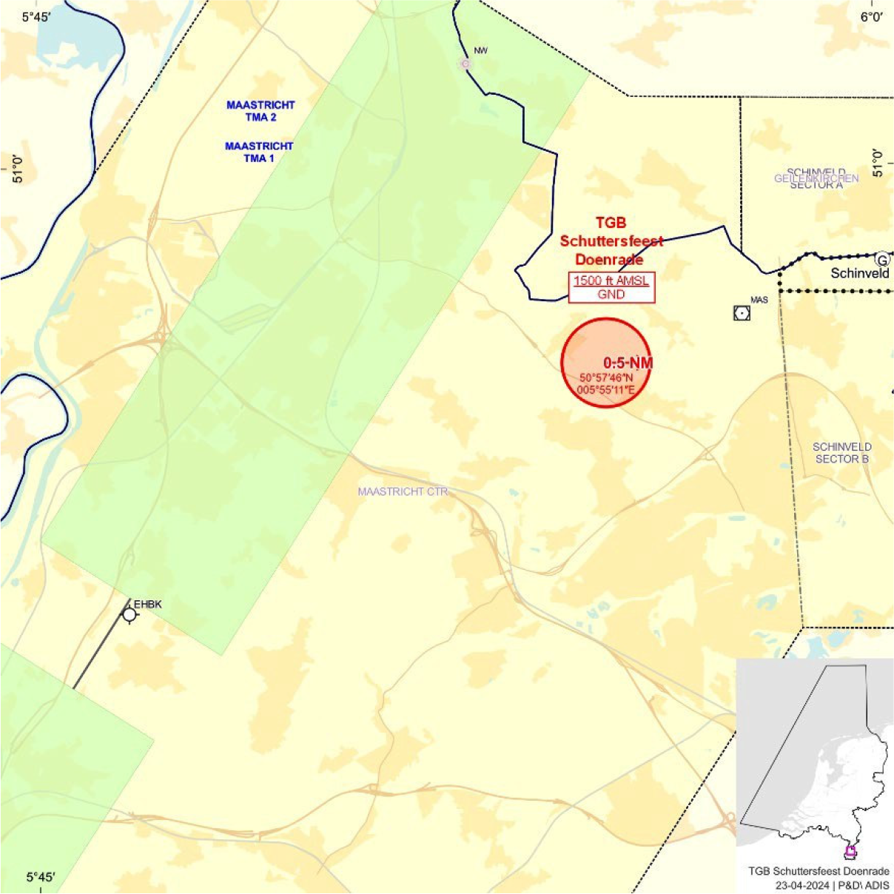
Figuur: TGB Doenrade

Artikel 2
Binnen het TGB Doenrade gelden de volgende voorschriften en beperkingen:
a. binnen het TGB mogen worden uitgevoerd:
• vluchten door of in opdracht van de Landelijke eenheid, afdeling Luchtvaart;
• vluchten voor zoek- en reddingsacties;
• spoedeisende medische vluchten, en
• andere vluchten gecoördineerd met Beek Tower
b. schietactiviteiten mogen alleen plaatsvinden als hiervoor expliciet toestemming is verkregen van Beek Tower;
c. de schietcoördinator neemt daartoe ten minste 30 minuten voor aanvang van de activiteiten contact op met Beek Tower en meldt hier ook de beëindiging van genoemde activiteiten;
d. bij het eerste contact met Beek Tower wordt het telefoonnummer kenbaar gemaakt waarop de schietcoördinator gedurende de activiteiten te allen tijde bereikbaar is;
e. de schietactiviteiten worden stilgelegd wanneer Beek Tower dat heeft aangegeven in verband met een vlucht door of in opdracht van de Landelijke eenheid, afdeling Luchtvaart, vluchten voor zoek- en reddingsacties, spoedeisende medische vlucht of andere vluchtactiviteit.

Artikel 3
Het handelen in strijd met deze beschikking levert een strafbaar feit op.

Artikel 4
De operationele inhoud van deze beschikking wordt bekendgemaakt per NOTAM, uit te geven door de LVNL.
Deze beschikking treedt in werking met ingang van 12 mei 2024 en vervalt met ingang van 15 juli 2024, tenzij deze voortijdig wordt ingetrokken. De beschikking wordt met toelichting geplaatst in de Staatscourant.
DE MINISTER VAN INFRASTRUCTUUR EN WATERSTAAT,
Namens deze,
De inspecteur luchtruim.
Bezwaarmogelijkheid
Indien u het niet eens bent met deze beslissing, kunt u hiertegen op grond van het bepaalde in de Algemene wet bestuursrecht binnen zes weken na de datum waarop deze beslissing is verzonden, schriftelijk bezwaar aantekenen.
Het bezwaarschrift moet worden ondertekend en moet ten minste bevatten:
– de naam en het adres van de indiener;
– de dagtekening;
– een omschrijving van het besluit waartegen het bezwaar is gericht;
– de gronden van het bezwaar.
Tevens ontvangen wij graag uw telefoonnummer dan wel e-mailadres.
Het bezwaarschrift kunt u richten aan:
Inspectie Leefomgeving en Transport
Afdeling Juridische zaken
Postbus 16191
2500 BD DEN HAAG
U kunt uw bezwaarschrift ook per e-mail verzenden aan: bezwarenilt@ilent.nl

TOELICHTING
Op 12 mei, 15 juni, 25 juni, 7 juli en het weekend van 13 en 14 juli 2024 wordt in de nabijheid van Doenrade, gemeente Beekdaelen, het Oud Limburgs Schuttersfeest 2024 georganiseerd.
Om te voorkomen dat er gevaarlijke situaties ontstaan in het luchtruim boven geplande schietactiviteiten wordt een tijdelijk gebied met beperkingen (TGB) bij Doenrade ingesteld boven het schootsveld.
Luchtvaartuigen in gebruik bij de Landelijke Eenheid, afdeling Luchtvaart, luchtvaartuigen ten behoeve van HEMS- en SAR-vluchten en vluchten die na coördinatie toestemming hebben van Beek Tower mogen het TGB binnenvliegen na toestemming van Beek Tower.

